线绕方案窗口评审表
客户名称：____________________ 品名：双管正激功率变压器
客户料号：PQ3235-380/48-1K-110K 型号规格：PQ32/35；按实际骨架签样
日期：2026/10/13 版本：V1.1（窗口待确认，非绕制工单）
设计工况：380VDC；48V整机输出；110kHz/只；目标1000W/只、合计2000W。
V1.0铜箔方案停用。本版全部按线绕评审；52:8只是参考，未取得实物尺寸和完成排层前，不得作为绕制工单。
2. 线路图： 3. 绕线内部图：
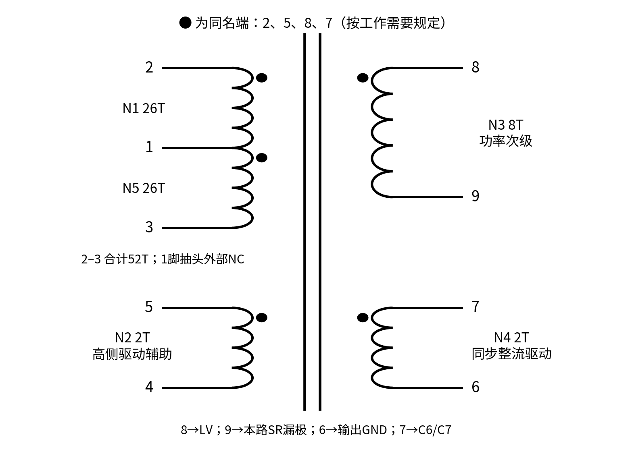 | 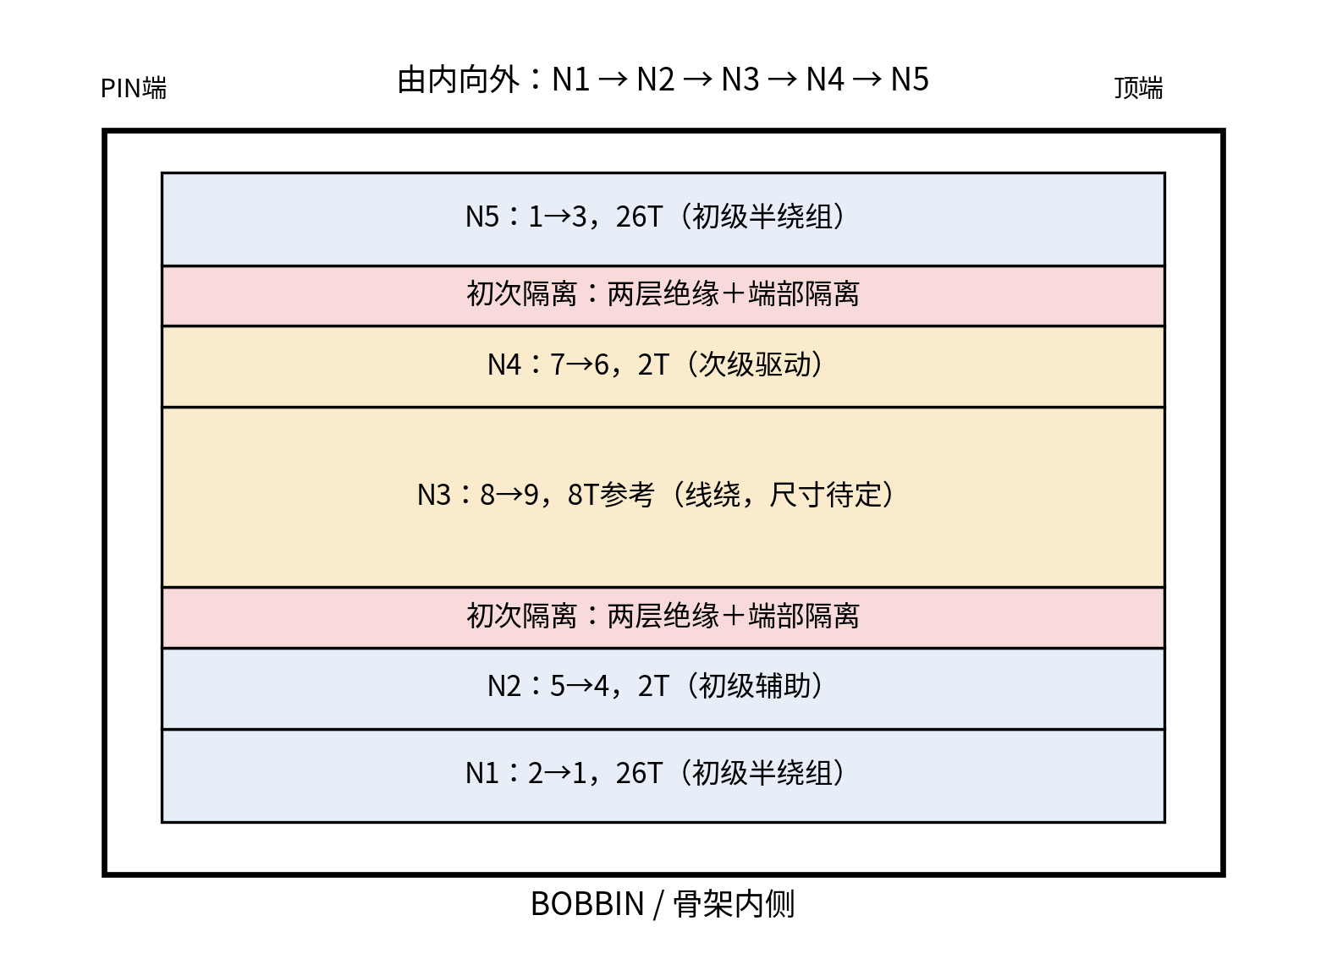
绕线列表：
绕线 | 相位  起→收 | 线径/截面 | 线材类型 | 圈数 | 起线 | 收线 | 胶带 | 绕线方式
N1 | 2→1 | 120×Φ0.10mm | Class180  利兹线 | 26T参考 | 套管 | 套管 | 1层包封 | 密绕，初级半绕组
N2 | 5→4 | Φ0.30mm | Class180  漆包线 | 2T参考 | 套管 | 套管 | 初次间2层隔离 | 高侧辅助；5为同名端
N3 | 8→9 | 多股漆包线/利兹线  根数、成品尺寸待定 | 线绕，不用铜箔  可讨论两束并绕 | 8T参考 | 绝缘飞线 | 绝缘飞线 | 按实排绝缘 | 等匝、等长、同相并联；尺寸未锁
N4 | 7→6 | Φ0.30mm | Class180  漆包线 | 2T参考 | 套管 | 套管 | 初次间2层隔离 | SR驱动首样；7为同名端
N5 | 1→3 | 120×Φ0.10mm | Class180  利兹线 | 26T参考 | 套管 | 套管 | 外包2层 | 与N1串联同向，总52T
引出：8红线、9蓝线，用耐温多股铜线或内部利兹连续引出；截面、长度按27A左右RMS和温升确定。可焊到加强端子/铜柱，但普通细针脚不能作为唯一大电流路径。

测试项目与材料明细
接法：8→公共LV（输出电感前）；9→本路SR漏极，不接输出GND。2与4由PCB外部同网；1脚抽头外部NC。4–5不是复位绕组，6–7不是普通辅助电源。
必须按成品线束外形逐层排布；不以裸铜面积证明装得下，也不靠减绝缘硬塞。取得净绕宽、径向高度、实际线材和Ae后再定案。
测试项目：以下保留52:8参考的验收讨论条件；匝数/线材未锁，未做实测，不代表已合格。
项目 | 方法/条件 | 参考目标与待确认项
主电感 L(2–3) | 1kHz，0.25Vrms；其余绕组开路 | ≥5mH；厂家填实测值，不人为开主气隙降感
匝数比/相位 | 2–3施加低压交流；空载测各绕组 | 52:8:2:2；同名端2、5、8、7，逐件验相
初级直流电阻 | 25℃四线法，测2–3 | 目标≤0.10Ω，含引脚焊接；记录实测
功率次级直流电阻 | 25℃四线法，测8–9 | 目标≤3.0mΩ，量测位置须说明是否含飞线
漏感 | 10kHz小信号；短接8–9，测2–3 | 目标≤5µH；记录夹具/频率，结合VDS尖峰验收
初级—次级耐压 | 初级1–5短接，次级6–9短接 | 样品目标AC3000V/50Hz/60s，漏电≤5mA；按整机安规最终审核
绕组—磁芯耐压 | 初级/次级分别对磁芯 | 样品目标AC1500V/50Hz/60s，≤5mA；隔离结构由厂商确认
绝缘电阻 | 初级—次级，DC500V | ≥100MΩ
温升/功率 | 两路交错380V；每只分担1000W；强迫风冷 | 40℃环境，热稳定≥2h；目标热点≤100℃、温升≤60K；满足后才能确认连续额定
辅助驱动验证 | 实际原板测VB–VS与每只SR的VGS | 高侧自举、SR导通充分；正负峰值不超器件额定并留裕量；不以匝比电压代替VGS实测
材料明细：
序号 | 材料名称 | 规格 | 供应商 | UL号
1 | BOBBIN | PQ32/35对应骨架；脚位、脚距、材质、槽宽按实物/图纸签样
2 | CORE | 110kHz低损耗MnZn铁氧体，如PC95/N97同级；紧配无主动气隙；Ae/Aw/AL由厂家确认
3 | WIRE | 主初级120×Φ0.10mm仅参考；辅助Φ0.30mm；全部成品尺寸及飞线截面待签审
4 | SECONDARY WIRE | 漆包并线/真正换位利兹；供应商填写股数、单股径、成品外径或扁束宽厚；不使用铜箔
5 | TAPE/INSULATION | 耐温绝缘胶带/薄膜；初次两界面各两层，厚度及爬电按耐压和目标安规确认
6 | TUBE | 初次引出均加绝缘套管；引线固定与抗拉由厂商签样
7 | SOLDER/VARNISH | 无铅焊料，充分浸润；绝缘浸漆与材料耐温相容，UL资料由厂商填写
备注：不沿用EE13材料、尺寸、430µH或1500V初次耐压。骨架机械图、线头处理、爬电/间隙、材料认证及实际磁芯参数必须随首样确认。
备注 | 批准 | 审核 | 制定
打样评审；满载/驱动/安规确认后转量产

电气参考、窗口计算与待确认
1. 已确认的使用条件
用户确认：按原图T1/T2两路交错双管正激，每只变压器处理1000W、整板目标2000W。两路次级接公共LV并共用L1=15µH，48V位于输出电感之后。110kHz必须是每只变压器的实际励磁周期频率，不能混用振荡器或220kHz总纹波频率。
计算项 | 结果/限制
主/副/高侧辅助/SR辅助 | 52T / 8T / 2T / 2T
总输出电流 | 41.67A；次级每次导通也传输约该电流，不是20.83A
每路占空比 | D≈(48+1)/(2×380×8/52)=0.4191；1V为损耗估计，实机调节
占空比上限/复位 | 样机设计≤0.45/路；钳位二极管复位，不能将4–5当复位绕组
一次/二次RMS | 理想CCM约4.15A / 26.97A；另计纹波、磁化、失衡和启动余量
次级脉冲与SR反压 | Vs≈58.46V；复位重叠时理想约2Vs=116.92V，未含尖峰
磁通摆幅（条件例） | Ae若为160mm²：额定ΔB≈0.174T；380V、D=.45时≈0.187T
110kHz铜趋肤深度 | 约0.199mm；利兹/薄箔还须控制邻近效应
窗口初估 | V1.0参考仅主次裸铜ΣN·A≈97.0mm²；未计辅助、漆包、胶带和余量
2. 原理图核对与首样必须确认
1) 原图2/4接高侧MOS源极/VS，3接低侧MOS漏极；4–5补充高侧驱动供电，6–7经0.1µF驱动两只并联SR。原图没有同名端点，本文件按工作需要规定相位，必须低压验相。
2) 两辅助2T的原始脉冲约14.62V；SR绕组为正、负、零三电平。实际VGS受串联电容、门极电荷和寄生影响。原图次级无门极钳位，必须测正负尖峰，必要时由整机设计加保护。
3) 原图IRFP4568为150V等级；理想116.9V不能替代VDS实测。母线最大值未给，不能宣布支持宽输入；按Dmax=.45、损耗1V估算，最低输入约354V，尚未计额外裕量。
4) PQ3235型号并不提供本批次Ae/Aw/AL和损耗曲线。厂商必须核对可绕窗口、排层及110kHz热稳态；绕不下或温升不合格不能按1000W额定放行。
5) 此规格仅定义变压器首样目标，不证明整板已能2000W。公共电感饱和、整流/续流、输出铜箔、保险/限流、散热和保护都要按48V约41.7A复核。
3. 投制前由磁件厂回传
磁芯厂牌/材料及Ae、Aw、AL；骨架机械图和净绕宽；实际线材排层与窗口利用率；实测Lp/Llk/DCR；引线长度和端子载流；绝缘结构与安规数据；首样驱动波形及满载温升。
本版已取消铜箔。52:8及辅助2T保留为电气参考，最终匝数、线材、窗口与连续1kW额定未确认，不能按本评审表投制。

窗口必须按实物排层：供应商回填页
已确认：功率次级线绕、8/9飞线，不采用铜箔。以下尺寸缺失是目前不能定最终绕制参数的原因。
必须回填的实物数据 | 填写值/说明
净绕线宽度W（mm） | ________；扣除端部安全留边/挡墙，不是磁芯总宽
可绕径向高度H（mm） | ________；扣除装配、外包和机械余量
磁芯Ae/Ve、材质 | ________；需供应商真实数据，不用PQ型号猜Ae
当前主/次线材 | 单股径×并股数：________ / ________
主/次成品尺寸 | 含漆膜/包带的实际外径或宽×厚：________ / ________
原副隔离/层间/外包厚度 | ________；辅助绕组、交叉线与飞线根部也计入
冷却条件/当前实绕照片 | ________；连续1kW需热稳态验证
保守方格排层算法
单束每层匝数k=floor(W/p)，p为实际排线节距且不得小于成品外径；q束并绕时轴向节距q×p。层数L=ceil(N/k)，径向厚度h=L×成品外径。分裂初级内、外半分别取整。H需要=各绕组厚度＋全部绝缘＋辅助/交叉线＋外包及装配余量，必须≤H。扁形利兹用真实宽度和厚度，不用裸铜等效直径。
演示不是PQ3235实际尺寸：假定W=20mm、初束外径1.45mm、次单束外径3.20mm。
候选Np:Ns | D/路 | ΔB，Ae160例 | 主/次层数 | 仅主次径向厚度
52:8 | 0.4191 | 0.174T | 2+2 / 2 | 12.2mm
46:7 | 0.4237 | 0.199T | 2+2 / 2 | 12.2mm
45:7 | 0.4145 | 0.199T | 2+2 / 2 | 12.2mm
39:6 | 0.4191 | 0.232T | 2+2 / 1 | 9.0mm
上述还没加辅助绕组、绝缘和余量。52匝减到45/46匝，在这个例子里没有减少层数；39:6虽省一层，却提高磁通33%，辅助2T的原始幅值升至约19.49V，驱动不能照搬。
可评审的线材取舍，不是生产定值
线材候选 | 裸铜截面 | 电流密度/限制
初级120×0.10mm | 0.942mm² | 约4.4A/mm²；需实际成品尺寸
初级100×0.10mm | 0.785mm² | 约5.3A/mm²；减铜后须重测损耗
次级500×0.10mm | 3.927mm² | 约6.9A/mm²；热风险偏高，不能承诺连续1kW
次级两束250×0.10并绕 | 合计3.927mm² | 有机会改善排层，铜损不降低；需等长均流
次级两束400×0.10并绕 | 合计6.283mm² | 约4.3A/mm²；窗口更苛刻
优先取得实物尺寸，再试真正换位的多束并绕或稳定尺寸的扁形利兹（仍是线材，不是铜箔）。110kHz时不能把普通粗软电缆直接当作低损耗绕组，也不能减匝、减绝缘来强行满足窗口。
待W/H/Ae/线材确认后，输出最终排层图、定版匝数/线规和满载验收；不满足时应调整磁芯/骨架或连续功率。

